TUTORIAL 1- MILKSHAPE BÁSICO
Traduzido por Mercenario
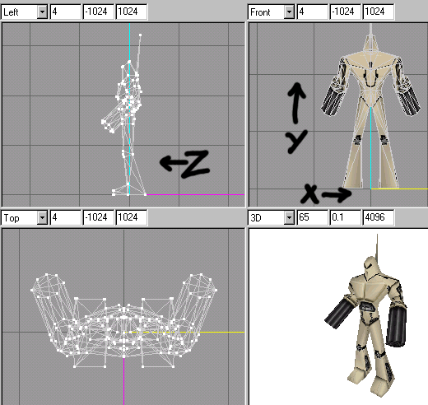
Eixos(AXIS)
Está é uma básica e direta explicação dos diferentes eixos em um campo 3D. Vamos lá, o eixo X é a linha que vai da direita para a esquerda (horizontal), o eixo Y vai de baixo para cima (vertical) e, obviamente, por ser 3D, se fez necessário o eixo Z que é de dentro para fora, ou seja, a profundidade. No MilkShape você pode facilmente setar quais os eixos que você deseja afetar de um objeto, certo??? :)
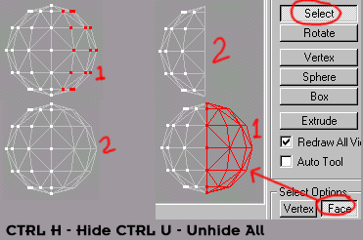
Ocultando Objetos
CTRL+H oculta qualquer objeto que for selecionado, CTRL+U mostra todos. A primeira vez que usei o MilkShape eu achei que quando eu fosse selecionar os vertices e faces eu teria dificuldade para selecionar as que eu queria com várias outras na area 3D, agora eu simplismente oculto aquilo que não quero afetar, selecionando o vértice que você não quer, CTRL+H e daí você trabalha somente com o que você deixar visível. MUITO ÚTIL!!!
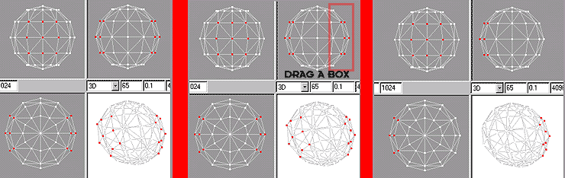
Seleção
SHIFT+CLIQUE ESQUERDO adiciona á seleção, SHIFT+CLIQUE DIREITO retira da seleção. As vezes eu uso a seleção em BOX(clicando e arrastando) e eu selecionava mais do que queria, então eu utilizo o SHIFT + CLIQUE DIREITO e arrasto o mouse em torno do que eu não quero. Neste exemplo eu seleciono alguns vértices, como você pode ver na dianteira e traseira da esfera alguns vertices foram selecionados. Deslocando o mouse com SHIFT + CLIQUE DIREITO em torno de alguns selecionados e eles saíram da seleção. FACIL E MUITO IMPORTANTE!!
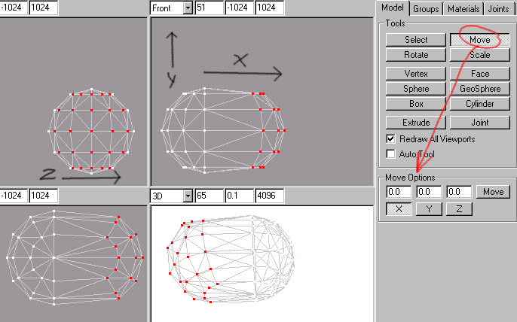
Movimentação
Selecionando qualquer coisa que você quer mover, você pode definir quais os eixos que a movimentação afetara, por exemplo: se eu quero mover alguma coisa apenas de um lado para o outro(X) eu deixo desmarcado o eixo Y e Z, como no gráfico, assim só será alterada a posição marcada.
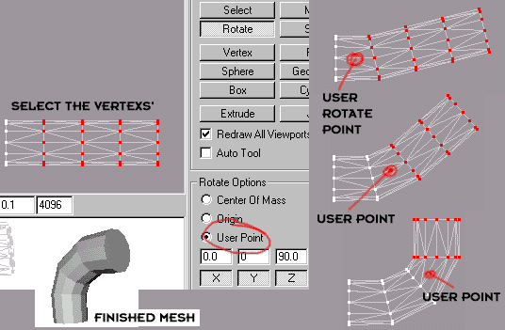
Rotação
Selecionando alguns vértices, cliquei em ROTATE e deixei marcado o USER POINT, como no gráfico, assim quando eu for rotacionar o objeto ele vai girar em torno de onde eu mantive pressionado o mouse, na opção ORIGIN, ele gira em torno da origem do objeto, onde ele foi criado, e no CENTER OF MASS ele gira com base no centro do selecionado ou da seleção do grupo de objetos.
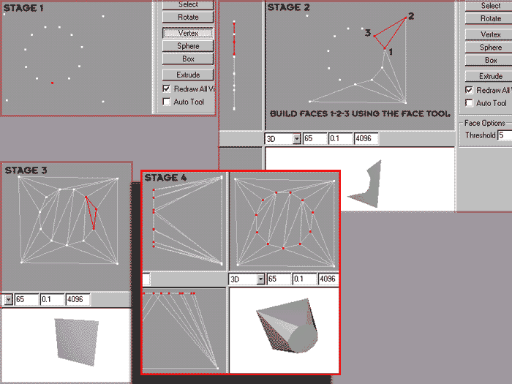
Criando Vertices e Faces
Uma coisa para ser lembrada antes de modelar com vértices, para isso é necessário planejar o que você quer, é melhor até mesmo fazer um primeiro esboço. Ok, agora, no exemplo eu tracei um quadrado com um círculo dentro dele com a ferramenta vertex, agora eu construo as faces 1,2 e 3 no sentido horario ou anti-horario dependendo de qual caminho você queira que as faces fiquem apontadas, confira na visão 3D o seu progresso. Selecionando os vertices no círculo e na visão lateral eu os movo, dando a profundidade e como você pode ver você conseguiria um quadrado mudando para um círculo :).
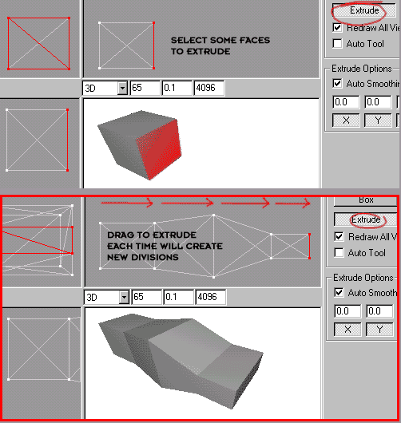
Extrusão
Selecionando alguns vertices como eu colori no exemplo, eu aperto o botão EXTRUDE, e na visão lateral eu puxei-a para fora, cada vez que você faz isso, uma nova extrusão é criada, você pode escalar, rotacionar a extrusão, e vai criando como no exemplo, ferramenta muito útil.
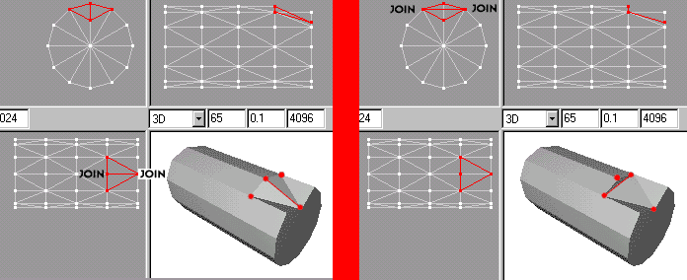
Turn Edge
Como vocês podem ver eu selecionei dois triângulos que estão unidos por uma linha de um vértice ao outro como mostrado, se nós usarmos CTRL+E ou pressionar TURN EDGE eles vão se conectar como no segundo gráfico, se novamente pressionado, a linha entre os vértices volta. Na próxima imagem tem um ótimo exemplo...
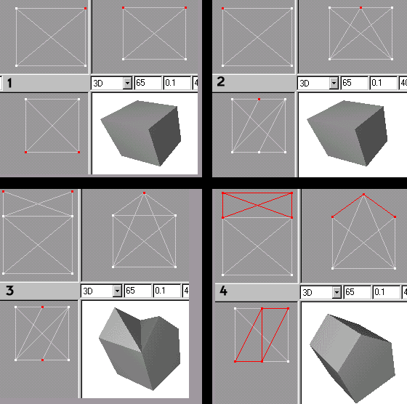
Divide Edge
Selecione dois vertices e pressione CTRL+P ou pressione DIVIDE EDGE e você ira criar um novo vertice entre os dois selecionados permitindo assim que você adicione mais detalhe onde você precisar. Como você vê no gráfico eu arrastei os vertices novos para cima e nós deveriamos ter a forma de uma casa, mas as faces são conectadas nos vertices mais baixos, selecionando as duas faces e usando CTRL+E, agora eles são conectados através dos pontos do telhado! heheheh fácil!
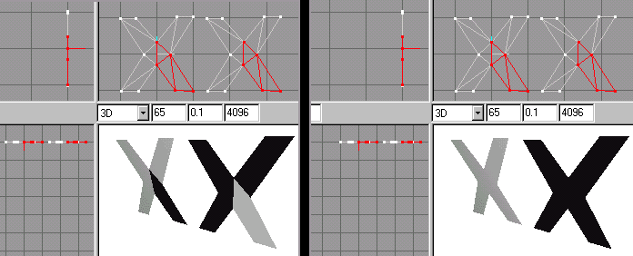
Invertendo a ordem dos Vertices(Vertex)
Eu criei alguns vertices e algumas faces, porém algumas estão de frente ao lado oposto das outras, como você pode ver as faces estão pretas, portando invisiveis a um modelo(buraco). Mas existe uma face ali que está com você do lado correto :) Então seleciono as faces que são pretas e vou ao menu FACES e aperto REVERSE VERTEX ORDER, isso fará com que essas faces sejem viradas para frente. O caminho oposto, MUITO ÚTIL!!
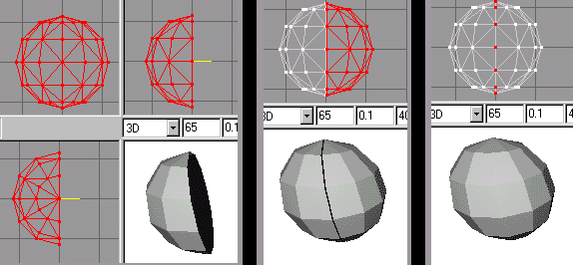
Unindo dois lados
Quando um modelador deseja fazer eficientemente um humanoide (forma humana, bah! :P), então ele cria um lado, e o reflete, e é está tecnica que vou apresentar, aqui utilizei metade de uma esfera, mas é o mesmo conceito, então se move ele até o centro do eixo vertical, agora seleciono o grupo ou todas as faces e pressiono CTRL + D ou EDIT-DUPLICATE SELECTION, então é criado uma duplicata que está sobre o mesmo que você duplicou, basta movelo para o lado :) agora pressiono VERTEX-MIRROR LEFT>RIGHT e você terá uma cópia espelhada. Então move-se esta cópia pro centro do eixo Y até que a cópia da esquerda esteja alinhada com as vertices centrais da direita, então selecione todas as vértices do centro (pela visão frontal) e pressione CTRL+W ou vá em VERTEX-WELD TOGETHER e todos os vértices do centro vão ser soldados. Veja TOOLS-SHOW MODEL STATISTICS (antes e depois) a quantidade de vertices foi de 74 para 62. Agora selecione ambos os grupos e na aba GROUPS use REGROUP para torná-los um item!
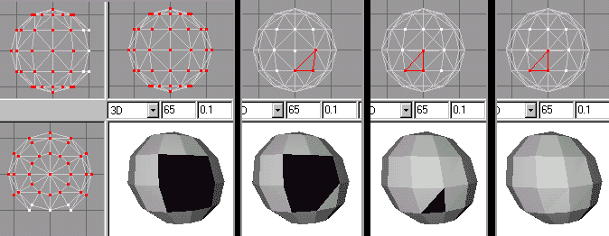
Tapando buracos
Como você pode ver, temos um baraco na esfera, selecionamos todos os vertices que NÃO fazem parte do buraco e ocultamos eles(CTRL+H), então eles não vão atrapalhar nosso trabalho. Pela visão frontal, eu adicionei uma vertice e o movi na posição central do buraco. Agora simplesmente comece a fazer faces até preencher o buraco, se caso a face vier invertida(preta) use o comando FACE-REVERSE VERTEX ORDER para que eles fiquem virados para a direção correta, e se você estiver criando as faces no sentido horario e ficar ruim, construa todas elas no sentido anti-horário de agora em diante. :P
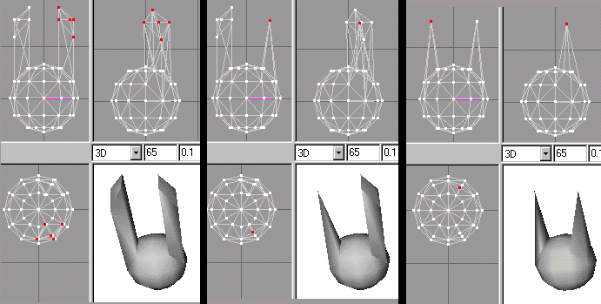
SNAP'N'WELD
Vamos dar uns chifres para esta esfera :) Selecionando alguns vertices eu apliquei um extrude e subi com ele, agora seleciono todos os vertices no topo de um dos chifres em visão frontal, então pressionei CTRL+N e então CTRL+W, Unindo e soldando, selecione os vertices do topo no outro chifre e Unindo e soldando novamente. O comando SNAP traz todos os vertices selecionados juntos em um só lugar, mas todos ainda existem, então você WELD (solda) e daí eles se tornam apenas um!!
Bem, por enquanto é isso, mas daqui a poucos dias estarei publicando a próxima parte traduzida, espero que tenham gostado, me desculpe se tiver algumas falhas ou se em algumas partes disse coisas óbvias, só quis detalhar, mas qualquer opinião entra em contato comigo, valeu??
merssenario@hotmail.com
Até a próxima!!

